Гуманитарный проект
отделения дневного пребывания для инвалидов
ГУ «Смолевичский территориальный центр социального обслуживания населения»

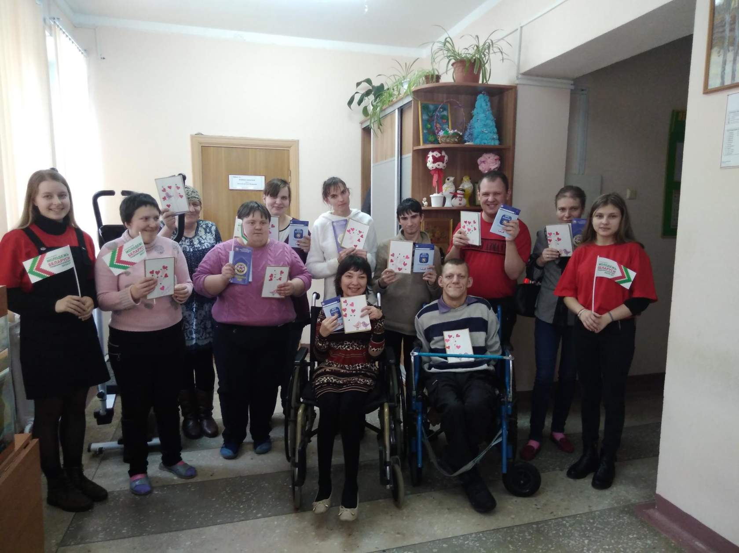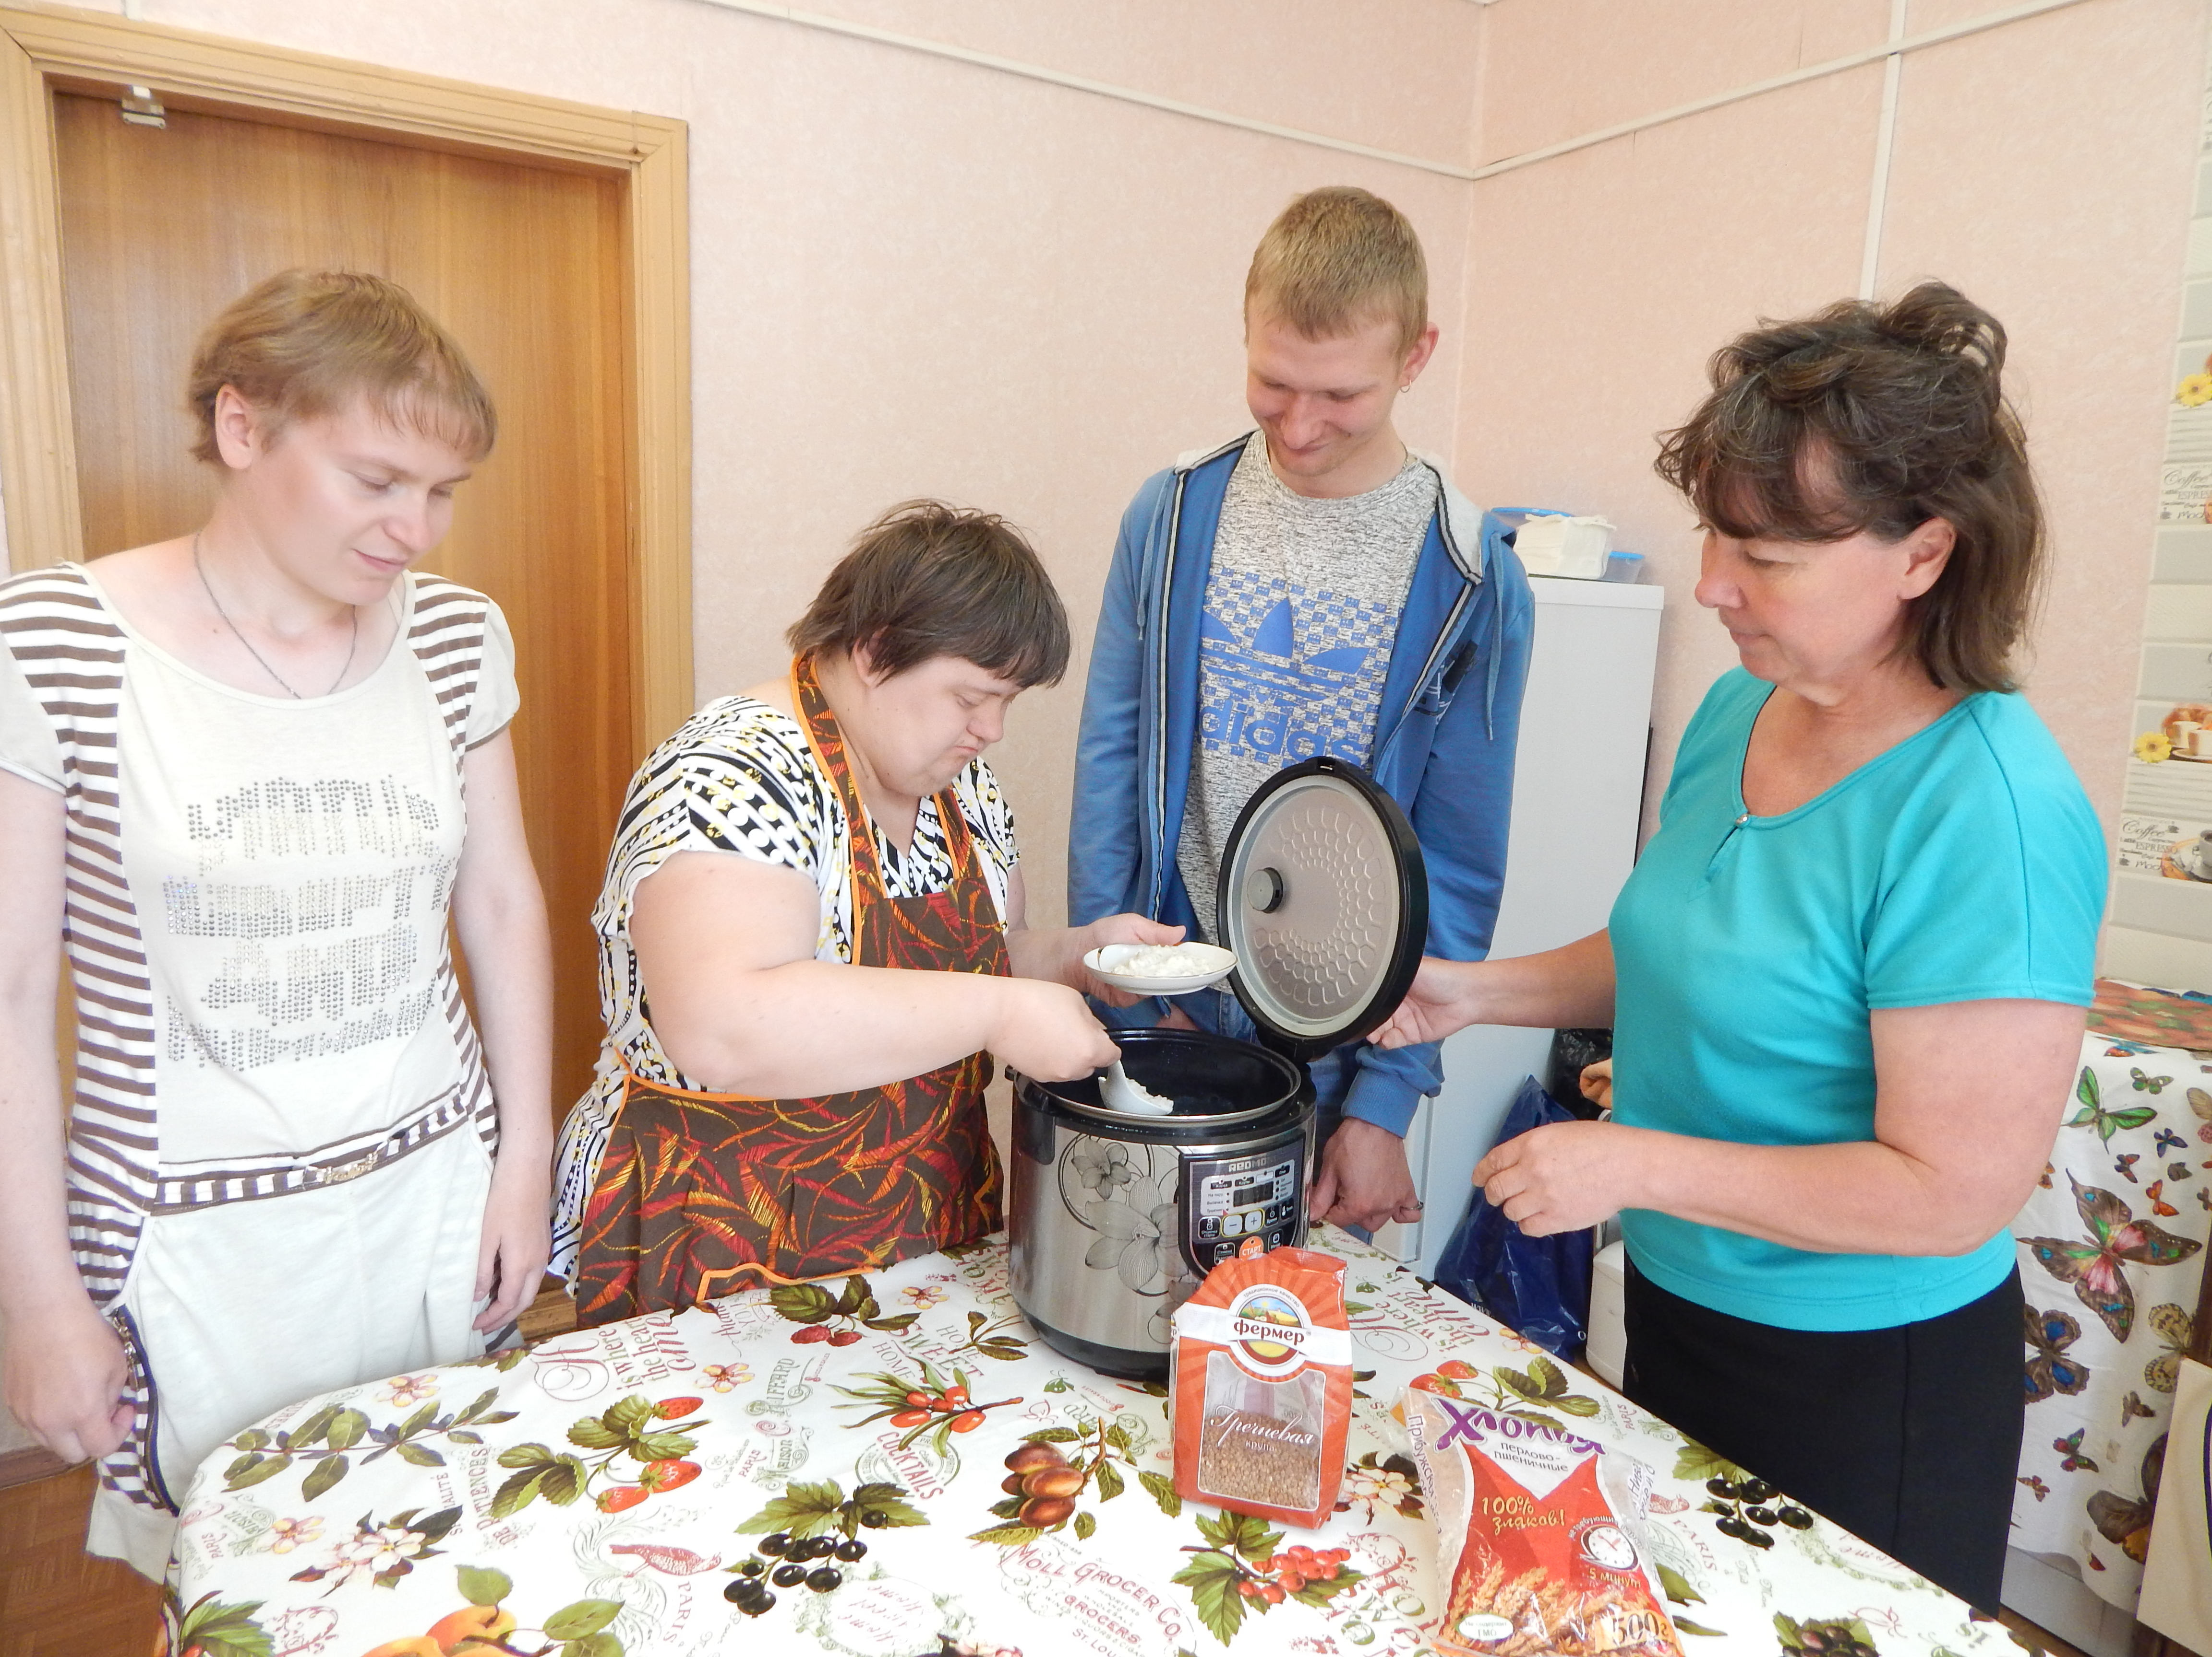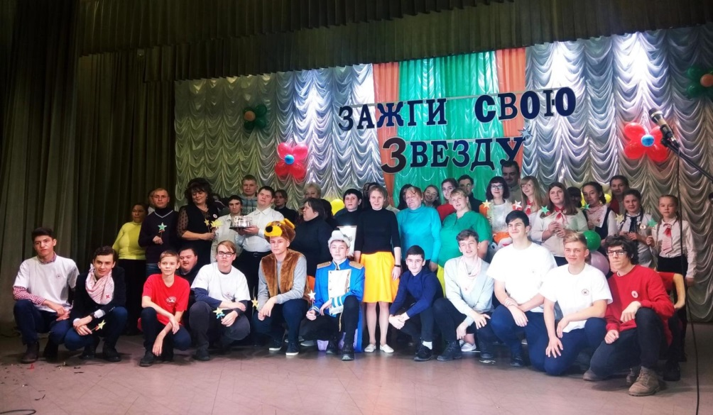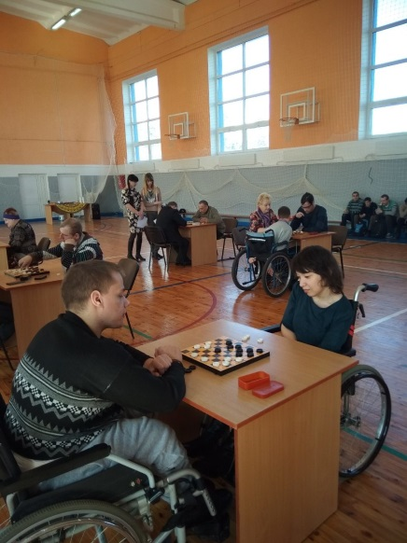

1.Наименование проекта: БезПреград
2.Срок реализации проекта: 24 месяца
3.Организация-заявитель, предлагающая проект:
Государственное учреждение «Смолевичский территориальный центр социального обслуживания населения»
4. Цель проекта:
- обеспечение беспрепятственной среды жизнедеятельности в условиях отделения дневного пребывания для инвалидов;
- развитие отделения дневного пребывания для инвалидов и улучшение качества оказываемых услуг для граждан с ограниченными возможностями;
- укрепление материально-технической базы
5. Задачи, планируемые к выполнению в рамках реализации проекта:
- повышение уровня доступности среды жизнеобеспечения для инвалидов, частично или полностью утративших способность к самообслуживанию и нуждающихся по состоянию здоровья в постоянном постороннем уходе;
- обеспечение адаптированным оборудованием для свободного перемещения инвалидов – колясочников и получателей социальных услуг, частично или полностью утративших способность к передвижению;
- создание условий и адаптирование санитарно-гигиенических комнат к особенностям инвалидов;
- создание условий для подготовки инвалидов, имеющих способность к самообслуживанию к самостоятельной жизни;
- создание сенсорной комнаты для эмоционального комфорта инвалидов с целью их социализации;
- оснащение мастерской для сублимированной печати;
- создание терапевтической среды для инвалидов с учетом степени их способности к самообслуживанию и специфики инвалидности

6. Целевая группа: 28 инвалидов, имеющих тяжелые и множественные нарушения развития, посещающих отделение дневного пребывания для инвалидов государственного учреждения «Смолевичский территориальный центр социального обслуживания населения»
7. Краткое описание мероприятий в рамках проекта:
- ремонт помещений в отделении;
- ремонтные работы по расширению дверных проемов в помещениях отделения;
- ремонт санитарно-гигиенических помещений;
- оснащение отделения необходимым оборудованием: стиральная машина, пылесос, микроволновая печь, телевизор;
- приобретение мебели (столы, шкафы), мягкой мебели, стульев;
- оснащение специализированным оборудованием, мультимедийной установкой, мебелью сенсорной комнаты;
- изготовление визуальной информации, выполненной шрифтом Брайля;
- оборудование автостоянки для спецавтомобилей инвалидов;
- оборудование вертикальными и горизонтальными поручнями помещений отделения;
- установки кнопки вызова персонала.
8. Общий объем финансирования (в долларах США): 49 000
Источник финансирования | Объем финансирования  (в долларах США)
Средства донора | 40 000
Софинансирование | 9 000
9. Место реализации проекта (область/район, город): Минская область, г. Смолевичи, ул. Советская, д.146

10. Контактное лицо: Светлана Федоровна Копач, заведующий отделением дневного пребывания для инвалидов ГУ «Смолевичский территориальный центр социального обслуживания населения», 8(01776)28171,80445744290,
odpismolevichi@mail.ru
Будем рады сотрудничеству!

The humanitarian project of the day care department for disabled people of the state institution “Smolevichi Territorial Center for Social Services of the Population” is looking for sponsors

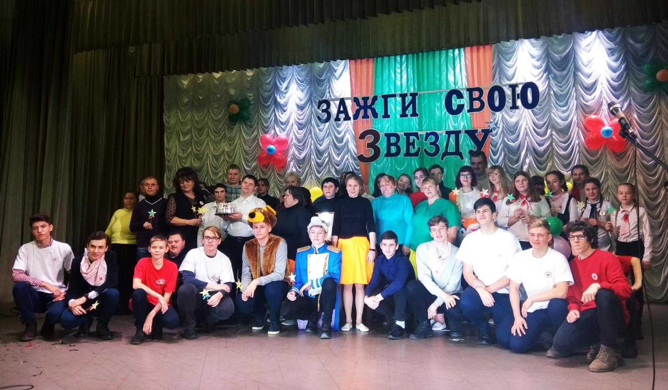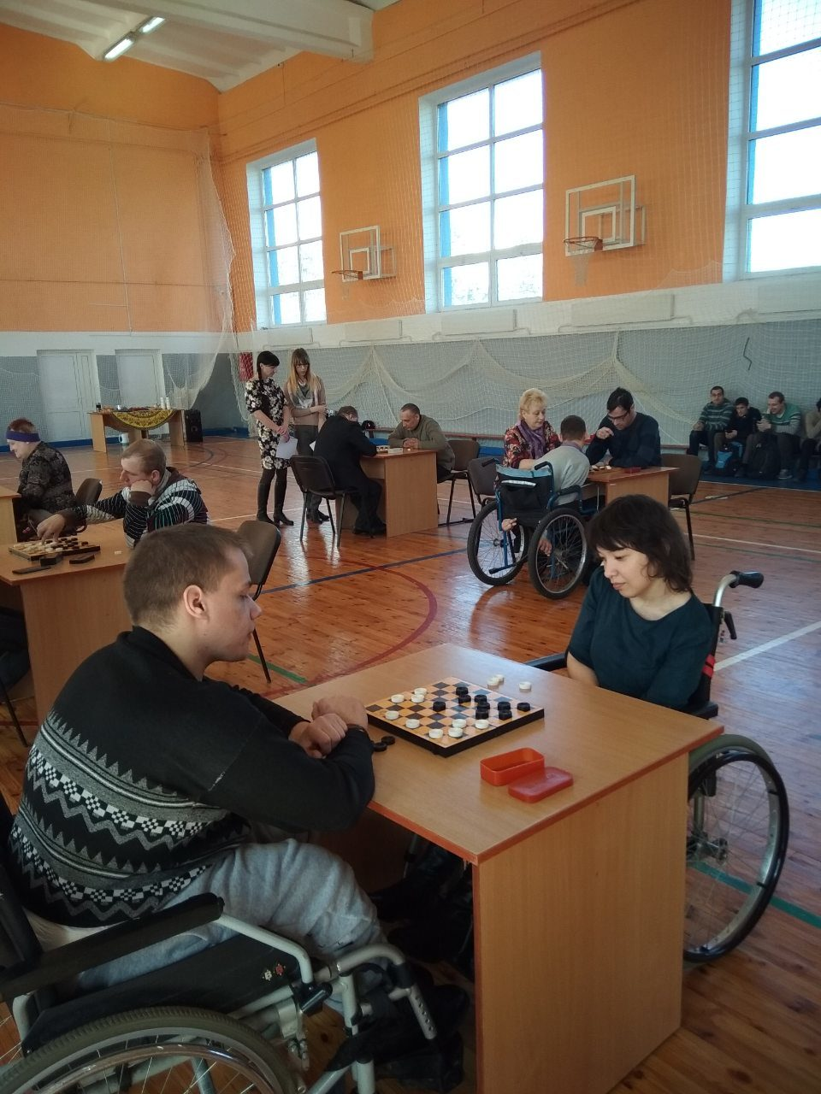

Project goals: strengthening the material and technical base, developing the day care department for people with disabilities and improving the quality of services provided for people with disabilities, ensuring an unhindered living environment in a day department for people with disabilities.
1.Name of the project: BezPregrad
2. Project Duration: 24 months
3. Applicant organization proposing the project:
State institution: "Smolevichi territorial center of social services for the population"
4. Project goals: strengthening the material and technical base, developing the day care department for people with disabilities and improving the quality of services provided for people with disabilities, ensuring an unhindered living environment in a day department for people with disabilities.
5. Tasks planned in the framework of the project: strengthening the material and technical base, developing the day care department for people with disabilities and improving the quality of services provided for people with disabilities, ensuring an unhindered living environment in a day department for people with disabilities.
6. Target group: 28 people with disabilities with severe and multiple developmental disabilities visiting the day-care center for people with disabilities at the state institution “Smolevichi Territorial Center for Social Services of the Population”
7. Brief description of the project activities:
- repair of premises in the department;
-repair work on the expansion of doorways in the office premises;
-repair of sanitary facilities;
- equipping the department with the necessary equipment: washing machine, vacuum cleaner, microwave, TV;
- purchase of furniture (tables, cabinets), upholstered furniture, chairs;
-Equipment with specialized equipment, multimedia installation, furniture, sensory room;
- production of visual information in braille;
- parking equipment for special vehicles for people with disabilities;
- equipment with vertical and horizontal handrails of the department;
-installation of the call button staff.

8. Total funding (in US dollars): 49 000
Source of financing | Amount of funding  (in US dollars)
Donor funds | 40 000
Co-financing | 9 000
9. Project location (region / district, city): Minsk region, Smolevichy, st. Sovetskaya, 146
10.The contact person: Svetlana Fedorovna Kopach, head of the day-care center for the disabled, State Institution “Smolevichi Territorial Center for Social Services of the Population”, 8 (01776) 28171, 80445744290,
odpismolevichi@mail.ru

We look forward to collaborating!
